Instrukcja instalacji

Wymagania sprzętowe:

* Smartfona z systemem Android w wersji 4.1 lub wyższej.

Instrukcja:

1. Pobierz plik instalacyjny .apk na smartfona z Google Drive: [link](https://drive.google.com/file/d/1g2sAcylbglb3qMbs9XY0y4I82ornnMTF/view?usp=sharing)

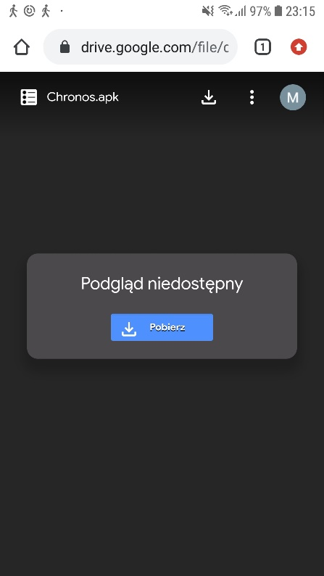

1. Otwórz plik instalacyjny. Jeśli instalacja z nieznanego źródła będzie zablokowana na Twoim telefonie, przejdź do ustawień i odblokuj.

1. Zainstaluj aplikację. Jeśli pojawi się informacja, że Play Protect nie rozpoznaje aplikacji, instalujemy mimo tego.

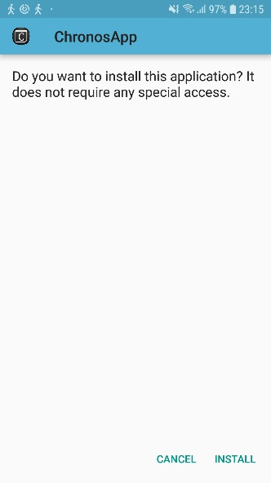 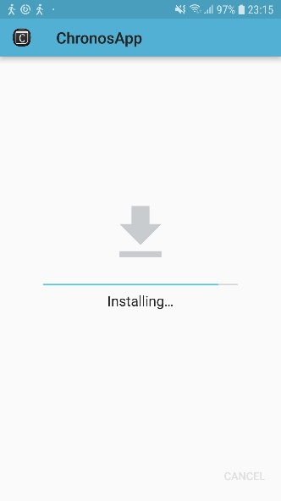 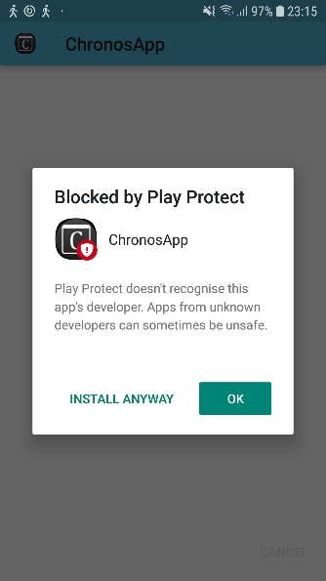 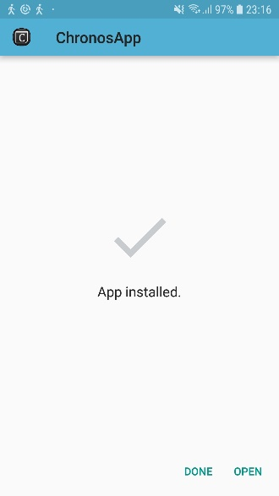

1. Otwórz aplikację i poznaj możliwości Chronosa!  
   Jeśli się pojawi monit o możliwości przesłania aplikacji do przeskanowania, nie wysyłamy.

